О ПОТЕРЕ УСТОЙЧИВОСТИ АБСОЛЮТНО ЖЁСТКОГО СТЕРЖНЯ С РАЗРУШАЮЩЕЙСЯ ОПОРОЙ

Дорогов Ю.И.

Филиал ГОУВПО ”Московский энергетический институт
(технический университет)”, г. Волжский, Россия

РЕЗЮМЕ

Исследуется процесс потери устойчивости равновесия абсолютно жёсткого стержня. Один конец стержня шарнирно закреплён, а другой конец закреплён при помощи податливой опоры. Рассматривается случай линейно упругой опоры и случай опоры подверженной разрушениям. Стержень нагружается продольной сжимающей силой с некоторым эксцентриситетом. Исследуется процесс разрушения опоры в зависимости от её деформационно-прочностных характеристик.

1. СТЕРЖЕНЬ С ОДНОЙ ЖЁСТКОЙ И ОДНОЙ УПРУГОЙ ОПОРОЙ

Рассматривается задача об отклонении абсолютно-жёсткого стержня, от положения равновесия, под действием внецентренно приложенной продольной сжимающей силы. Линия действия силы не совпадает с осью стержня, ни в начале, в положении равновесия, ни в процессе отклонения стержня от этого положения равновесия. Один конец стержня шарнирно закреплён, а другой закреплён при помощи упругой податливой опоры. На рис.1 $\bar{O}\bar{A}\text{// \{}\bar{P}$. ${\text{OA}}_{1}$ - первоначальное положение стержня. В положении ${\text{OA}}_{1}$ упругая опора не деформирована. ${\text{OA}}_{2}$ - положение стержня при нагрузке $P$. $\left|{\text{AA}}_{1}\right|=δ$ - начальное отклонение (эксцентриситет) линии действия силы, $\left|A_{1}A_{2}\right|=y$ - деформация упругой опоры при нагрузке $P$. Задача о бесконечно-жёстком стержне со смещающейся опорой использовалась для моделирования процессов потери устойчивости в [1].
На практике деформации упругой опоры не могут принимать сколько угодно большие значения. Ограничимся рассмотрением малых значений деформации, при которых можно пренебречь вертикальным смещением верхнего конца стержня.
Составим уравнение равновесия моментов сил, приложенных к стержню, относительно точки $O$:
$P\left(y+δ\right)−\text{Rl}=0\text{.}$ (1.1)
Здесь $R=\text{ky}$ - сила реакции упругой опоры, $k$ - жёсткость упругой опоры.
Выражая из (1.1) $y$ получим зависимость деформации упругой опоры от нагрузки:
$y=δP/\left(\text{kl}−P\right)\text{.}$ (1.2)
Величина $P_{\text{кр}}=\text{kl}$ играет роль критического значения нагрузки. При нагрузке $P≺P_{\text{кр}}$ равновесие стержня устойчивое, деформация пружины определяется из условия (1.2) однозначно. При увеличении нагрузки на некоторую величину $ΔP$, деформация увеличивается на соответствующую величину $Δy$, а уменьшению нагрузки строго соответствует уменьшение деформации. По мере приближения нагрузки $P$ к значению $P_{\text{кр}}$, прогибы неограниченно растут, происходит потеря устойчивости равновесия стержня. При значениях нагрузки $P≥\text{kl}$, величина $y$, найденная по формуле (1.2) либо бесконечна (при $P=\text{kl}$) либо отрицательна, то есть не имеет физического смысла.

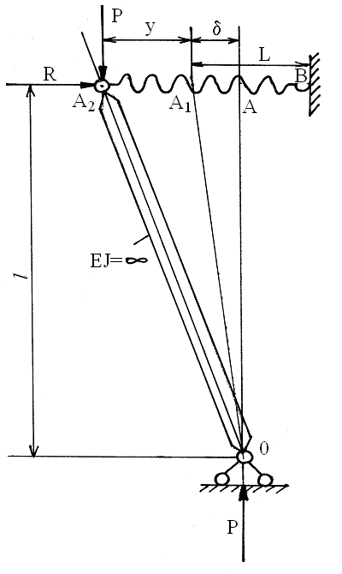
Рис.1. Схема нагружения абсолютно жёсткого стержня.

Заметим, что при нагружении перемещением значение нагрузки $P=\text{kl}$ не достижимо. Действительно, выражая $P$ из (1.1) получим $P=\text{kl}/\left(1+δ/y\right)$.
Отсюда видно, что при любой деформации $y$ значение нагрузки $P≺\text{kl}$. Деформация опоры $y$ уменьшается с уменьшением нагрузки $P$. Однако деформация опоры может быть уменьшена при помощи сосредоточенной нагрузки $N$, приложенной к верхнему концу стержня и сонаправленной с реакцией опоры $R$. Составим уравнение равновесия моментов для этого случая и выразим из полученного уравнения деформацию опоры
$\tilde{y}=\left(Pδ−\text{Nl}\right)/\left(\text{kl}−P\right)\text{.}$ (1.3)
Здесь $\tilde{y}$ - деформация опоры при одновременном действии продольной силы $P$ и поперечной силы $N$. Как видно с увеличением поперечной силы $N$ деформация опоры уменьшается по линейному закону. Деформация опоры может быть полностью устранена при величине поперечной нагрузки
$$N=Pδ/l\text{.}$$
Как видно из последней формулы, при малых значениях начального отклонения удерживающая нагрузка также мала. Если сжимающая продольная сила достигает критического значения $P=P_{\text{кр}}$, то удерживающая нагрузка $N=kδ\text{.}$ Если начальное отклонение отсутствует или имеет небольшое значение, то соответствующая незначительная нагрузка способна удерживать систему от значительных (и бесконечных) деформаций в момент потери устойчивости.
Подставляя $N=kδ$ в формулу (1.3) получим для деформации опоры значение $\tilde{y}=−δ$ при любом значении нагрузки. То есть стержень переходит в вертикальное положение и не отклоняется от этого положения с изменением продольной сжимающей силы $P$, однако незначительное отличие величины поперечной нагрузки от указанного значения приведет к неограниченным отклонениям стержня от вертикального положения при приближении продольной силы к её критическому значению.
Предположим, что в начальный момент система загружена продольной силой $P$ с эксцентриситетом $δ=\left|{\text{AA}}_{1}\right|$ и предоставлена самой себе (рис.1). Составим основное уравнение динамики вращательного движения:
$\sum{M_{i}}=P\left(y+δ\right)−\text{kyl}=Jε$. (1.4)
Здесь $J={\text{ml}}^{2}/3$ - момент инерции стержня относительно оси вращения $O$, $m$ - масса стержня, $ε=\overset{¨}{ϕ}$ - угловое ускорение стержня, $ϕ≈y/l$ - угол отклонения стержня от положения равновесия – угол поворота стержня. С учётом этого, при $P≺\text{kl}$, получим дифференциальное уравнение движения конца стержня:
$y^{''}+α^{2}y=f$ (1.5)
Здесь $y^{''}$ - линейное ускорение конца стержня, $α^{2}=3\left(\text{kl}−P\right)/\text{ml},\begin{matrix}f=3Pδ/\text{ml}\text{.}\end{matrix}$
При этом начальные условия запишутся
$y\left(0\right)=0,\begin{matrix}y^{'}\left(0\right)=0\text{.}\end{matrix}$ (1.6)
Решение дифференциального уравнения (1.5) при заданных начальных условиях (1.6) имеет вид $y=f\left(1−\text{cos}\left(αt\right)\right)/α^{2}\text{.}$
Это уравнение гармонических, колебательных движений с частотой
$α=\sqrt{3\left(\text{kl}−P\right)/\text{ml}}=α_{0}\sqrt{1−P/P_{\text{кр}}}$.
Здесь $α_{0}=\sqrt{3k/m}$ - собственная частота колебаний системы при отсутствии нагрузки. Система остаётся упругой, однако частота колебаний изменяется. При $P≥\text{kl}$, уравнение равновесия моментов (1.4) приводит к дифференциальным уравнения, которые при заданных начальных условиях имеют решение, неограниченно возрастающее со временем. То есть, при $P≥\text{kl}$ стержень неограниченно отклоняется от своего положения равновесия без возврата.
Таким образом, нагрузке $P≺\text{kl}$, при статическом нагружении, соответствует устойчивое равновесие системы, а при динамическом нагружении – процесс гармонических колебаний. При нагрузке $P≥\text{kl}$ равновесие системы невозможно при статическом нагружении. При динамическом нагружении, происходит неограниченное отклонение стержня от первоначального положения. Значение $P_{\text{кр}}=\text{kl}$ является критериальным значением, как при статическом, так и при динамическом нагружении.

2. ПОДАТЛИВАЯ ОПОРА ПОДВЕРГАЕТСЯ РАЗРУШЕНИЯМ

Моделирование закритического поведения стержня в процессе потери устойчивости, при помощи идеализированного жёсткого стержня с пластическим включением, производилось в [2].
В данном разделе исследуется процесс хрупкого разрушения смещающейся опоры. Опора представляет собой стержень длины $L$ и площадью поперечного сечения $S$. Материал опоры неограниченно прочный при сжатии, подвергается разрушениям при растяжении.
В работах [3,4] предложено математическое описание разрушения хрупко упругого стержня и физическая интерпретация нелинейной зависимости между напряжением и деформацией как процесса развития рассеянной трещиноватости вследствие наличия неоднородностей основных деформационных характеристик материала: предела деформируемости и модуля нормальной упругости. В рамках рассматриваемой модели основополагающим фактором является неоднородность материала по пределу деформируемости.
В простейшем случае, при одноосном нагружении зависимость нормального напряжения от деформации $s\left(e\right)$ описывается соотношениями
$σ=$ (2.1)
Здесь $σ$ - нормальное напряжение; $E$ - модуль нормальной упругости; $ε$ - относительная деформация опоры; $ε_{0}$ - предел пропорциональности – деформация, при которой в материале опоры появляются первые признаки разрушения; $ε_{n}$ - предел деформируемости – деформация, при которой материал стержня полностью разрушается. Величина $β=ε_{n}/ε_{0}$ характеризует неоднородность материала опоры по пределу деформируемости и называется показателем неоднородности. В [5-7] описанная модель применялась для исследования процесса накопления повреждений в стержнях при растяжении и изгибе.
Реакция опоры выражается формулой
$R=σS$.
Применяя выражение относительной деформации опоры через её абсолютную деформацию $ε=y/L$ и учитывая формулу (2.1) получим зависимость реакции опоры от её абсолютной деформации:
$R=\text{ky}$ - на этапе упругого деформирования опоры;
$R=\text{ay}−{\text{by}}^{2}$ - на этапе разрушения опоры.
Здесь $k=\text{ES}/L,\begin{matrix}\end{matrix}$
Подставляя выражение для $R$ в уравнение равновесия моментов (1.1) и выражая из полученного нерегулярного уравнения нагрузку $P$ как функцию от деформации опоры, получим
$P=$ (2.2)
На рис.2 изображены графики зависимости сжимающей силы $P$ от величины удлинения опоры $y$, при различных значениях эксцентриситета $δ$.
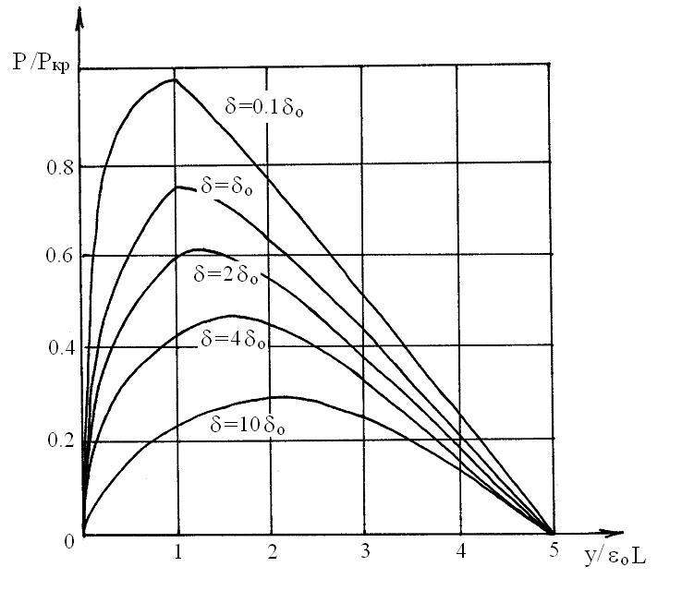
Рис.2. Графики зависимости сжимающей силы $P$ от величины удлинения опоры $y$, при различных значениях эксцентриситета $δ=0,1δ_{0};\begin{matrix}\end{matrix}$.

Как видно из этих графиков, чем больше эксцентриситет, тем меньшую нагрузку выдерживает система при различных значениях деформации. На графике зависимости $P\left(y\right)$ можно выделить две ветви: восходящую и нисходящую. На восходящей ветви нагрузка $P$ увеличивается вместе с увеличением деформации опоры $y$. На нисходящей ветви нагрузка $P$ уменьшается с увеличением деформации $y$.
В точке A (рис.3) функция $P\left(y\right)$ достигает своего максимального значения
$P_{\text{max}}={\text{bly}}_{}^{2}/δ$.
При этом абсолютная деформация опоры $y_{}$ может быть найдена как корень уравнения $\text{dP}/\text{dy}=0$.
$y_{}=δ\left(\sqrt{1+ε_{n}L/δ}−1\right)$ (2.3)
Переходя к безразмерным величинам $η=y_{}/ε_{0}L,\begin{matrix}Δ=δ/ε_{0}L\end{matrix}$, получим
$η=Δ\left(\sqrt{1+β/Δ}−1\right)$.
Величина $χ=η−1$ характеризует вязкость разрушения. Для хрупкого разрушения она равна нулю.
Точка А является точкой бифуркации. При увеличении нагрузки $P$ сверх значения $P_{\text{max}}$ опора полностью разрушается. Таким образом, нагрузка $P_{\text{max}}$ является несущей способностью системы.
При уменьшении нагрузки $ΔP≺0$ деформация опоры уменьшается $Δy≺0$ (линия разгрузки). Система переходит в состояние устойчивого равновесия (точка В). В этом состоянии равновесия, увеличению (уменьшению) нагрузки соответствует увеличение (уменьшение) деформации.
При нагружении с заданными перемещениями возможно увеличение деформации $Δy≻0$ опоры при соответствующем уменьшении нагрузки. В этом случае равновесие системы окажется неустойчивым (точка С). Увеличение нагрузки приводит к немедленному разрушению опоры.
Таким образом, величина деформации опоры $y=y_{}$ является критерием, отделяющим устойчивые состояния системы от неустойчивых состояний. При $y≺y_{}$, равновесие стержня устойчивое, а при $y≥y_{}$ возможно только неустойчивое равновесие стержня.

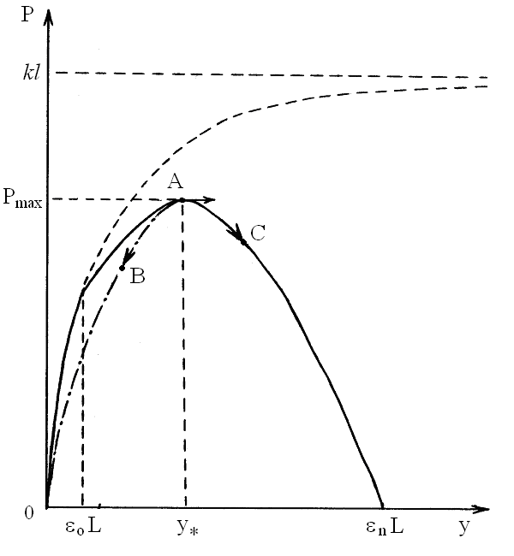
Рис.3. График функция $P\left(y\right)$.

Очевидно, величина критического значения $y_{}$, вычисленная по формуле (2.3), меньше значения $ε_{n}L$. Сравним значение $y_{}$, вычисленное по формуле (2.3), и деформацию, соответствующую пределу пропорциональности $ε_{0}L$. Если начальное отклонение $δ$ удовлетворяет условию $δ≻ε_{0}L/\left(β−2\right)$, то $y_{}≻ε_{0}L$. В противном случае $y_{}≤ε_{0}L$.
Из сказанного следует, если начальное отклонение не превосходит значения $δ_{0}=ε_{0}L/\left(β−2\right)$, то деформирование опоры подчиняется линейно-упругому закону вплоть до максимально возможного значения нагрузки $P=P_{\text{max}}=\text{ES}/\left(1+Δ\right)$. Дальнейшее увеличение нагрузки приведёт к немедленному разрушению опоры. Увеличение деформации возможно только при соответствующем уменьшении нагрузки. При этом, опора оказывается частично разрушенной, а состояние равновесия стержня неустойчивым.
Уменьшение нагрузки от величины $P_{\text{max}}$ приводит к уменьшению деформации опоры и к её разгрузке. Состояние системы устойчиво. При этом критическое значение деформации, разграничивающее устойчивые и неустойчивые состояния системы равно $y_{}=ε_{0}L$.
Если начальное отклонение превосходит значение $Δ_{0}=1/\left(β−2\right)$, то деформирование опоры подчиняется линейно-упругому закону, вплоть до значения относительной деформации $ε_{0}$. Это произойдёт при нагрузке $P=\text{ES}/\left(1+Δ\right)$. При дальнейшем увеличении нагрузки, опора подвергается частичным разрушениям, до тех пор, пока нагрузка не станет равной $P_{\text{max}}$. При этом значении нагрузки, наступает полное разрушение опоры или переход системы в состояние неустойчивого равновесия.
Подставляя $y_{}$ из формулы (2.3) в выражения для $P_{\text{max}}$ и сравнивая последнее с $P_{\text{кр}}$, получим $P_{\text{max}}≺P_{\text{кр}}$. То есть, система теряет равновесие вследствие разрушения опоры при меньших значениях нагрузки, чем она может потерять устойчивость равновесия при целостной упругой опоре.
Отношение несущей способности $P_{\text{max}}$ к критической силе $P_{\text{кр}}$ зависит от эксцентриситета приложения силы и от свойств материала опоры. При помощи безразмерного эксцентриситета, это отношение запишется
$P_{\text{max}}/P_{\text{кр}}=$ (2.4)
На рис.4 изображены графики зависимости несущей способности $P_{\text{max}}$ от безразмерного эксцентриситета $Δ$, при различных значениях показателя неоднородности материала опоры $β$.
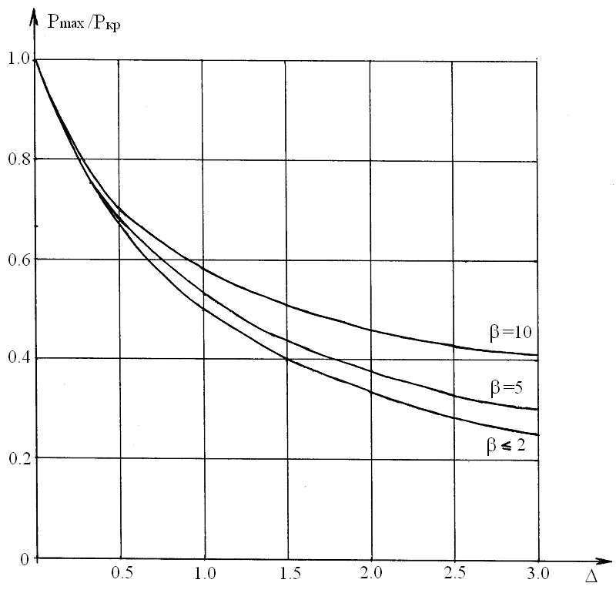
Рис.4. Графики зависимости несущей способности $P_{\text{max}}$ от безразмерного эксцентриситета $Δ$, при различных значениях показателя неоднородности материала опоры: $β≤2;\begin{matrix}\end{matrix}$.
Из анализа этих графиков следует, что несущая способность системы уменьшается с увеличением эксцентриситета, тем больше, чем больше показатель неоднородности материала опоры.
Величина $ψ=\left(ε−ε_{0}\right)/\left(ε_{n}−ε_{0}\right)$, введённая в [3], называется параметром повреждённости и характеризует степень разрушенности материала опоры. В момент разрушения $ε=y_{}/L$. Выполняя необходимые преобразования и учитывая вязкость, получим для степени разрушенности опоры в момент потери устойчивости $ψ=χ/\left(β−1\right)$. Это значение характеризует собой степень изношенности (выработанности) материала опоры при её разрушении.
Необходимо отметить, что при нагружении с заданными перемещениями, параметр повреждённости непрерывно изменяется от нуля, для опоры незатронутой разрушениями, до единицы, когда опора полностью разрушается при относительной деформации $ε_{n}$.
На рис.5 изображены графики зависимости степени разрушенности опоры, в момент потери устойчивости равновесия, в зависимости от начального эксцентриситета, при различных значениях показателя неоднородности материала опоры.
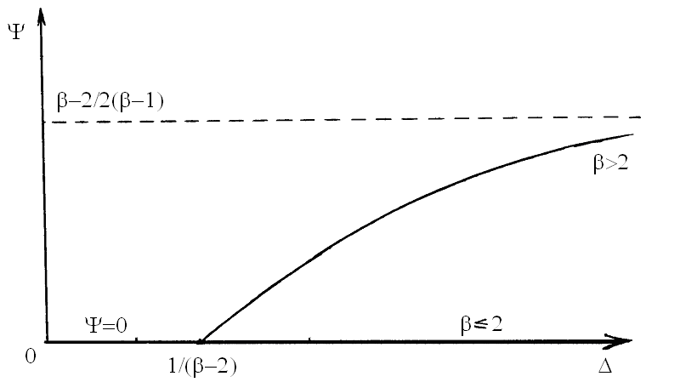
Рис.5. Графики зависимости степени разрушенности опоры $ψ$, в момент потери устойчивости равновесия, в зависимости от начального эксцентриситета $Δ$, при значениях показателя неоднородности материала опоры: $β≤2;\begin{matrix}β≻2\end{matrix}$.

Для хрупкой опоры характерно разрушение с сохранением целостности материала. Опора разрушается, сразу, как только будет достигнута деформация, равная пределу целостности материала. При этом разрушение происходит ”мгновенно”, материал не подвергается частичной повреждённости в процессе деформирования. Такое разрушение наблюдается, если материал опоры является достаточно хрупким, при $β≤2$, или эксцентриситет приложения нагрузки достаточно мал $Δ≤1/\left(β−2\right)$.
Если материал опоры является достаточно вязким – неоднородным по пределу деформируемости, то при больших значениях эксцентриситета $Δ≻1/\left(β−2\right)$ она будет подвергаться значительной частичной повреждённости, прежде чем разрушиться окончательно. Величина этой повреждённости зависит от эксцентриситета $Δ$, и с его ростом асимптотически приближается к значению $ψ=0,5⋅\left(β−2\right)/\left(β−1\right)$, никогда его не превосходя. Как видно из последней формулы, чем больше коэффициент неоднородности $β$, тем большей частичной повреждённости подвергается материал опоры, в процессе деформирования, до своего окончательного разрушения. Однако, для любого материала величина повреждённости не превосходит значения $ψ=0\text{.}5$. То есть опора разрушается, не исчерпав и половины своего прочностного ресурса.

3. РАЗГРУЗКА И ПОВТОРНОЕ НАГРУЖЕНИЕ

Пока опора сохраняет целостность и линейную упругость процесс разгружения повторяет те же состояния, в которых находилась система в процессе её нагружения, но в обратном порядке.
Наличие разрушений в опоре приводит к уменьшению её жёсткости и вследствие этого к изменению зависимости между силовыми и деформационными характеристиками. Поэтому зависимость между продольной силой $P$ и деформацией опоры $y$, при разгрузке и повторном нагружении будет иной, чем при первичном нагружении, приведшем к этим разрушениям.
Пусть, при первичном нагружении, относительная деформация опоры достигла значения $ε_{1}≻ε_{0}$ (рис.3). Нормальное напряжение в опоре определяется из формулы (2.1) $σ_{1}={Eε}_{1}\left(ε_{n}−ε_{1}\right)/\left(ε_{n}−ε_{0}\right)$. При дальнейшем разгружении материал опоры будет вести себя как упругий с модулем нормальной упругости $E_{1}=σ_{1}/ε_{1}=E\left(ε_{n}−ε\right)/\left(ε_{n}−ε_{0}\right)$. То есть, при разгрузке, зависимость нормального напряжения от деформации определяется формулой $σ=E_{1}ε$, а при повторном нагружении формулой
$σ=$.
Повторяя рассуждения второго раздела, получим зависимость реакции опоры от её абсолютной деформации:
$$R=$$
Здесь $k_{1}=E_{1}S/L$ - жёсткость опоры, подвергшейся частичным разрушениям.
Следовательно, при повторном нагружении, на этапе разрушения опоры (при её относительной деформации $ε_{1}≺ε≤ε_{n}$) реакция опоры определяется той же формулой, что и при первичном нагружении $R=\text{ay}−{\text{by}}^{2}$. Отсюда следует, что при повторном нагружении зависимость между нагрузкой $P$ и деформацией $y$ такая же, как и при первичном нагружении.
Максимальное значение нагрузки $P_{\text{max}}$, как и соответствующее значение абсолютной деформации $y_{}$, при которой достигается это значение, определяются формулами (2.4), (2.3). Однако это справедливо лишь в том случае, если абсолютная деформация опоры, до которой производилось первоначальное нагружение, не превосходила значения $y_{}$. В противном случае, максимально-допустимой нагрузкой, при повторном нагружении, будет нагрузка, от которой началось разгружение, а соответствующей деформацией – деформация, от которой началось разрушение $y_{1}=ε_{1}L$. Уменьшение жёсткости опоры при наличии в ней частичных разрушений приводит к уменьшению критического значения до величины $P_{\text{кр}}=k_{1}l$.

4. КРАТКИЕ ВЫВОДЫ

- При статическом нагружении, величина $P_{\text{кр}}=\text{kl}$ является критической. При нагрузке $P≺P_{\text{кр}}$ равновесие стержня устойчивое. По мере приближения нагрузки $P$ к значению $P_{\text{кр}}$, прогибы неограниченно растут. При $P=P_{\text{кр}}$, происходит потеря устойчивости равновесия стержня. При нагрузке $P≥\text{kl}$ равновесие системы невозможно.
- При нагружении перемещением, значение нагрузки $P=P_{\text{кр}}$ не достижимо.
- Поперечная сосредоточенная сила $N$, сонаправленная с реакцией опоры уменьшает значение деформаций. При нагрузке $N=kδ$ стержень принимает вертикальное положение и сохраняет это положение при любом значении продольной силы $P$. Однако незначительные изменения поперечной нагрузки от указанного значения приводят к неограниченному отклонению стержня от вертикального положения, при критическом значении продольной силы. То есть, поперечная нагрузка $N$, уменьшающая деформацию опоры, не влияет на величину критической силы $P_{\text{кр}}$.
- При динамическом нагружении продольной сосредоточенной нагрузкой $P≺\text{kl}$, в системе начинается процесс гармонических колебаний. Несмотря на то, что система остаётся упругой циклическая частота этих колебаний уменьшается с увеличением нагрузки $P$.
- При значениях нагрузки $P≥\text{kl}$, происходит неограниченное отклонение стержня от первоначального положения. Значение $P_{\text{кр}}=\text{kl}$ является критериальным значением, как при статическом, так и при динамическом нагружении.
- Если опора является ограниченно прочной при растяжении, то есть подвергается частичным разрушениям, то критическая нагрузка, при которой система теряет устойчивое равновесие, изменяется. В отличие от случая с упругой опорой, критическая нагрузка, в данном случае, определяется как несущая способность системы “стержень – опора”.
- Несущая способность системы меньше, чем критическая нагрузка, определяемая для стержня с упругой опорой. То есть, система теряет равновесие вследствие разрушения опоры при меньших значениях нагрузки, чем она может потерять устойчивость равновесия при целостной упругой опоре.
- Несущая способность системы уменьшается с увеличением эксцентриситета, тем больше, чем больше показатель неоднородности материала опоры. Для хрупких материалов, при $β≤2$, эта зависимость задаётся формулой $P_{\text{max}}=P_{\text{кр}}/\left(1+Δ\right)$. Чем больше вязкость материала опоры, тем больше несущая способность системы. Для большинства материалов эта формула может служить для приближённого определения несущей способности.
- Функциональная зависимость продольной сжимающей силы $P$ от соответствующей деформации опоры $y$ имеет две ветви: восходящую и нисходящую. На восходящей ветви система находится в состоянии устойчивого равновесия, нагрузка $P$ увеличивается вместе с увеличением деформации опоры $y$. На нисходящей ветви возможно только неустойчивое равновесие системы, нагрузка $P$ уменьшается с увеличением деформации $y$. Величина деформации опоры $y=y_{}$, при которой наблюдается максимум функции $P\left(y\right)$, является критерием, отделяющим устойчивые состояния системы от неустойчивых состояний.
- По характеру разрушения опоры могут быть классифицированы на “хрупкие” при $β≤2$ или $Δ≤1/\left(β−2\right)$, и “вязкие” при $β≻2$ и $Δ≻1/\left(β−2\right)$.
- Для хрупких опор характерно разрушение с сохранением целостности материала вплоть до отрыва одной части опоры от другой. Опора разрушается, сразу, как только будет достигнута деформация, равная пределу целостности материала. При этом разрушение происходит ”мгновенно”, материал не подвергается частичной повреждённости в процессе деформирования.
- Деформирование вязкой опоры подчиняется линейно-упругому закону вплоть до значения относительной деформации $ε_{0}$. Это произойдёт при нагрузке $P=\text{ES}/\left(1+Δ\right)$. При дальнейшем увеличении нагрузки опора подвергается частичным разрушениям, до тех пор, пока нагрузка не станет равной $P_{\text{max}}$, при которой наступает полное разрушение опоры или переход системы в состояние неустойчивого равновесия.
- Величина повреждённости опоры увеличивается с ростом эксцентриситета $Δ$ и показателя неоднородности $β$. Однако, для любого материала величина повреждённости не превосходит значения $ψ=0\text{.}5$. То есть опора разрушается, не исчерпав и половины своего прочностного ресурса.
- С увеличением эксцентриситета $Δ$ (при $Δ≻1/\left(β−2\right)$), вязкость $χ$ возрастает, асимптотически приближаясь к значению $χ=β/2−1$. При этом критическая деформация увеличивается, асимптотически приближаясь к значению $η=β/2$.
- Если деформация разгрузки не превосходит критического значения $y_{}$, то при повторном нагружении несущая способность не изменяется, а на диаграмме $P\left(y\right)$ присутствует участок упрочнения.
- Если деформация разгрузки превосходит критическое значение $y_{}$, то при повторном нагружении несущая способность уменьшается. При этом разрушение опоры становится хрупким, то есть участок упрочнения отсутствует.

ЛИТЕРАТУРА

- Лейтес С.Д. Устойчивость сжатых стальных стержней. М., Государственное издательство по строительству и архитектуре, 1954, 308 с.
- Клюшников В.Д. Устойчивость упруго-пластических систем. М., Наука, 1980, 240 с.
- Тарабрин Г.Т. Модель разрушения хрупкоупругой среды. Строительная механика и расчёт сооружений, 1990, №1, с.25-30.
- Тарабрин Г. Т. Редуктивная модель процесса растяжения хрупкого материала и вопросы расчёта с полной диаграммой нагружения. Бетон и железобетон, 1994, №3, с.22-26.
- Дорогов Ю.И. О несущей способности стержня с инородной прослойкой. Известия ВУЗов, Машиностроение, 2001, №5, с.11-15.
- Дорогов Ю.И. О развитии трещины в балке при изгибе с полной диаграммой. Известия ВУЗов, Машиностроение, 2002, №4, с.30-35.
- Дорогов Ю.И. Разрушение балки на упругом основании. Известия ВУЗов, Машиностроение, 2005, №4, с.31-34.

Поступила в редакцию 14 сентября 2005 года.

